CIRCULAR N° 20-2023

DE: Licda. Adriana Esquivel Sanabria, Jefa a.í, Departamento de Proveeduría
PARA: Administraciones Regionales y Centros Gestores de todo el país
ASUNTO: Registro de compras realizadas por Caja chica en SICOP
FECHA: 10 de febrero de 2023

Estimados (as) compañeros (as) encargados (as) de las Administraciones Regionales y Centros Gestores de todo el país, se les indica lo siguiente:

En cumplimiento del artículo N° 12 del Reglamento a la Ley General de Contratación Pública, en el cual se estable:

“(...) Las compras a través de Caja Chica, deberán quedar debidamente registradas en el sistema digital unificado, dejando constancia de la totalidad de la documentación generada en relación con la compra realizada, facilitando que dicha actuación pueda ser conocida por cualquier interesado; asimismo, éstas se realizarán respetando toda regulación institucional y general vigente al momento de efectuarse la compra. (...)”

Por tanto, siendo que existe obligatoriedad de la Administrar en registrar todas las compras realizadas por caja chica en el Sistema Integrado de Compras Públicas (SICOP), se procede a transcribir la circular N° MH-DCoP-CIR-0006-2022 de fecha 06 de diciembre de 2022, emitida por el Ministerio de Hacienda, en el cual al respecto indica lo siguiente:

“Con fundamento en las competencia establecidas en el artículo 129 de la Ley General de Contratación Pública1, así como lo dispuesto en los artículos 4 y 16 de la Ley General de Administración Pública2 , la actividad de los entes públicos deberá estar sujeta a los principios fundamentales del servicio público, para asegurar su continuidad, su eficiencia, su adaptación a todo cambio en el régimen legal, y los actos que se emitan deben ser conforme a los principios de lógica y conveniencia, de tal forma que a efecto de guiar a las Administraciones sobre cómo deben registrar las compras de Caja Chica en el SICOP3, se les informa lo siguiente:

De acuerdo con lo dispuesto en el artículo 12 del Reglamento de la Ley General de Contratación Pública4 el cual indica en lo que interesa lo siguiente:

“Las compras a través de Caja Chica, deberán quedar debidamente registradas en el sistema digital unificado, dejando constancia de la totalidad de la documentación generada en relación con la compra realizada, facilitando que dicha actuación pueda ser conocida por cualquier interesado; asimismo, éstas se realizarán respetando toda regulación institucional y general vigente al momento de efectuarse la compra."

Para ello, la Administración contratante deberá ingresar la información de las compras realizadas por medio de la Caja chica en el SICOP, para lo cual se detalla el procedimiento a seguir para realizar dicha gestión:

- El funcionario encargado de registrar las compras de caja chica en el sistema SICOP, deberá estar autenticado en la plataforma y contar con el perfil “Operador de portal” para que pueda llevar a cabo la publicación en la pestaña “Avisos de institución”. El usuario deberá ingresar a SICOP y estar posesionado en la pestaña citada, para luego dar clic a la palabra “Más”, para que se despliegue la sección “Listado de avisos por institución” para proceder a publicar las compras realizadas.

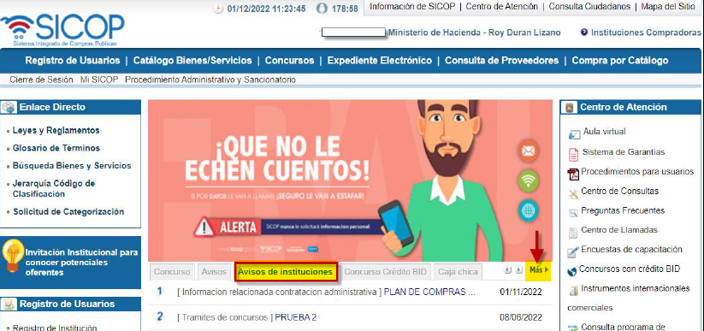

2. Cuando se despliega la sección “Listado de avisos por institución” se desplaza al final del formulario electrónico para dar clic al botón “Publicar aviso” para que se habilite la sección “Registro de avisos por institución” lo que habilitará las secciones para incluir la información correspondiente.

3. El funcionario en la sección “Registro de avisos por institución”, podrá en las secciones incluir la información correspondiente a la compra de Caja chica, además, de adjuntar un máximo de 5 archivos al registro.

4. Realizado lo anterior, al final del formulario el sistema habilitará el botón llamado “Publicar”, al oprimirlo el sistema desplegará la sección “Consulta de avisos por institución”, donde se visualiza la información que se ha publicado en la pestaña “Caja chica”.

El sistema mostrará los botones “Listado, Modificar, Eliminar”, los cuales realizará las funciones de acuerdo a lo que el funcionario desee realizar:

- a) Listado: Lleva al funcionario al listado de avisos publicados.
- b) Modificar: Permite modificar el aviso publicado.
- c) Eliminar: Permite eliminar el aviso publicado.

5. Una vez finalizada la publicación, el aviso se mostrará en la pestaña denominada “Caja chica”.

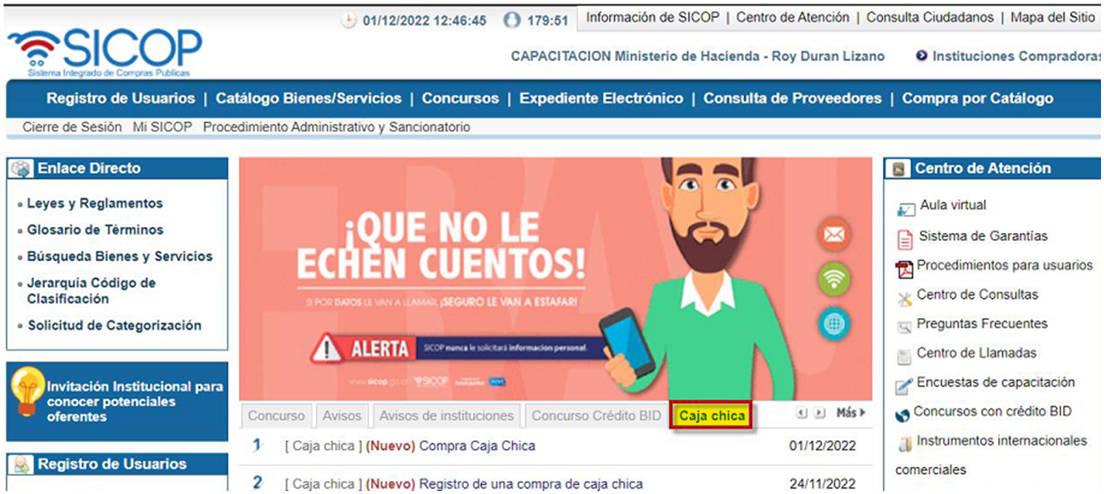

Atendiendo los pasos anteriores, las compras quedarán debidamente registradas en el Sistema Integrado de Compras Públicas (SICOP), para lo cual, se recomienda que la persona encargada de Caja chica, proceda con el registro al momento que disponga de las diligencias iniciales de la compra, y posteriormente, una vez que cuente con el reintegro, proceda a registrar el mismo y cualquier otro documento adicional que conforme parte de las diligencias y que no haya sido anexado en la etapa inicial. Es importante destacar, que el sistema solamente permite adjuntar un máximo de 5 archivos de 10 Mbytes cada uno, para un total de 50 Mbytes en total.

Para este segundo registro, deberá atender los siguientes pasos:
- Ingresar a Avisos de instituciones y seleccionar la palabra “Más”:
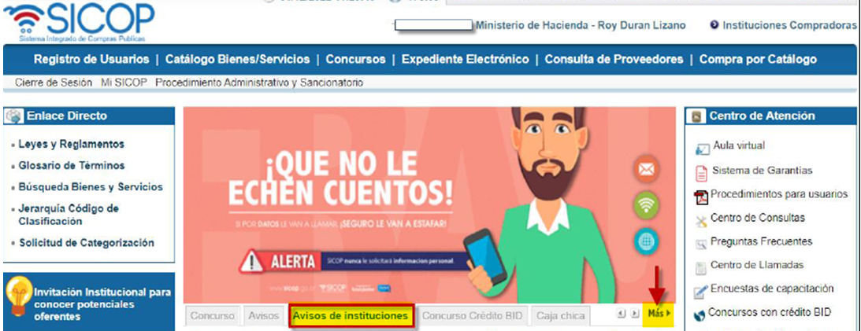

- Se desplegará la pantalla Listado de avisos por institución, en la cual podrá buscar la compra registrada para poder adicionar los documentos finales. Para ubicar la compra, en el campo Clasificación, deberá seleccionar la opción Caja chica, y en el campo Condiciones de Búsqueda, el sistema le proporciona la opción de poder localizar el registro por medio de las siguientes opciones:

- Asunto: Se deberá digitar el asunto con el cual fue registrada la compra para poder ubicarla.
- Descripción: Permite ubicar la compra con el texto digitado en la descripción al momento de su registro.
- Creado por: Permite ubicar las compras registradas por un determinado funcionario.
- Nombre de institución: Permite ubicar las compras registradas por todos los funcionarios de una misma institución.

Podrá elegir la opción que desee y con la cual le sea más fácil su búsqueda, luego deberá indicar en el campo siguiente el texto correspondiente a la opción seleccionada y presionar el botón Consultar.
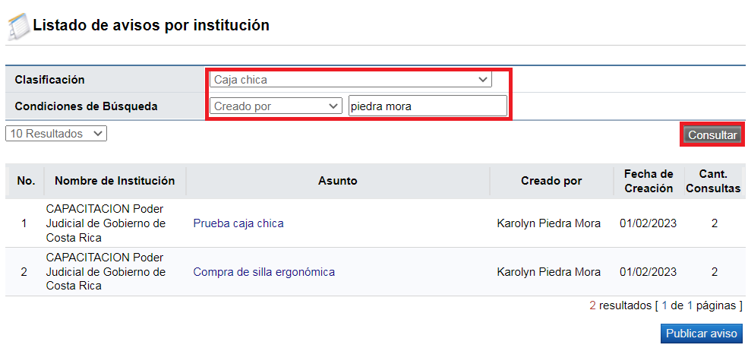

- Una vez ubicada la compra registrada, se deberá seleccionar el botón Modificar, y proceder con todas las modificaciones requeridas e incluir los archivos finales para su debido registro.
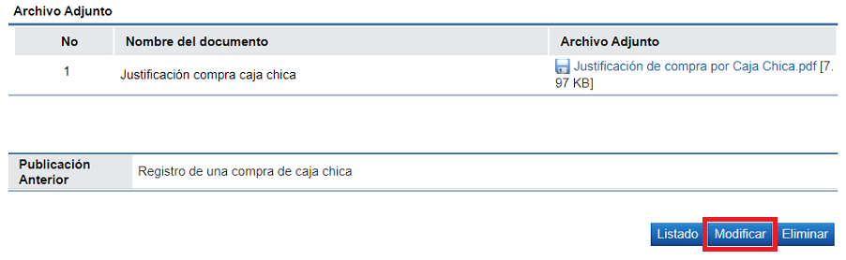

- Al finalizar las modificaciones, se deberá dar clic en el botón Guardar, visible al final de la pantalla.
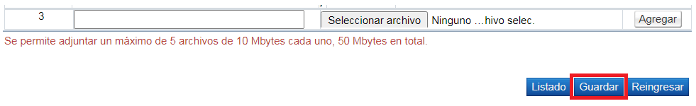
Adicionalmente, se recuerda que solamente la persona encargada de la Caja chica, será la responsable de registrar las compras en el Sistema Integrado de Compras Públicas (SICOP), ya que por asuntos de control interno y en cumplimiento del Reglamento de Caja chica, esta responsabilidad será competencia únicamente de la persona encargada de tramitar estas compras. Solamente en casos excepcionales, en donde un mismo funcionario posea perfil de técnico o analista en SICOP y adicionalmente sea la persona encargada de gestionar las compras por caja chica, podrá elevar la solicitud de autorizar la asignación del perfil de Caja chica en SICOP como rol adicional al ya asignado, brindando su debida justificación ante la Proveedora Judicial, la Licda. Adriana Esquivel, quien valorará la situación y eventualmente podrá autorizar la asignación de los dos perfiles en el sistema.

Asimismo, para solicitar el perfil de Caja chica, se deberá gestionar un reporte al siguiente link:

https://forms.office.com/Pages/ResponsePage.aspx?id=N0xEOX4YBEmhPc3usDYAx4VFQ91_SKtMiIz5jLnoA49UNlI5WUUyODNaQlVXNzhUSVBMREoyRTU2OSQlQCN0PWcu&embed=true%22

Para lo cual, deberá indicar nombre completo del funcionario, número de cédula y confirmar que posee certificado de firma digital vigente.

